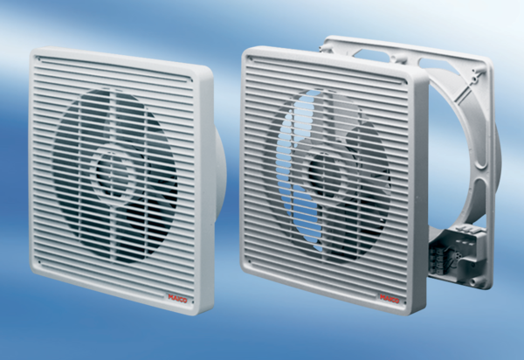Zapuštěný stěnový ventilátor ET 25Obsah dodávky: 1 kusSortiment: C
Typové číslo: 0081.0502Výrobce: MAICO

